2010年宁波市高三“十校”联考
数学（文科）试题
说明：
1、本试卷分第Ⅰ卷(选择题)和第Ⅱ卷(非选择题)两部分，共150分，考试时间120分钟。
2、请将答案全部填写在答题卷上。
第Ⅰ卷（选择题 共50分）
一、选择题：本大题共10小题，每小题5分，共50分。在每小题给出的四个选项中，只有一项是符合题目要求的.
1．已知函数的定义域为，的定义域为，则（ ）.
(A) (B) (C) (D)
2．函数的一个单调增区间是（ ）
（A） （B） (C) (D)
3．设均为直线，其中在平面内，则“”是“且”的（ ）
(A)充分不必要条件 (B)必要不充分条件
(C)充分必要条件 (D)既不充分也不必要条件
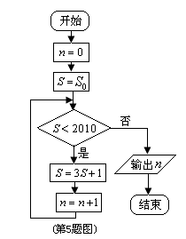
4．复数等于（ ）
(A) (B) (C)1 (D)
5．某程序框图如图所示，该程序运行后输出的值是，则值为下列各值中的（ ）
(A) (B) (C) (D)
6．若向量 =(cosα,sinα) ， =， 与不共线，则与一定满足（ ）
(A) 与的夹角等于α-β (B)∥
(C)(+)⊥(-) (D) ⊥
7．在中，，则角与角的关系是（ ）
(A) (B) (C)
(D)
8．如右图所示是某一容器的三视图，现向容器中匀速注水，
容器中水面的高度随时间
变化的可能图象是（ ）

(A) (B) (C) (D)

9．双曲线（，）的左、右焦点分别是，过作倾斜角为的直线交双曲线右支于点，若垂直于轴，则双曲线的离心率为（ ）
(A) (B) (C) (D)
10．如果，且
，那么的大小关系是（ ）
(A) (B) (C) (D)

第Ⅱ卷（非选择题部分 共100分）
二、填空题：本大题共7小题，每小题4分，共28分。
11．数列，，，...的一个通项公式是___________

12．取棱长为的正方体的一个顶点，过此顶点出发的三条棱的中点作截面，截去正方体的一个角，对正方体的所有顶点都如此操作，则所剩下的多面体：
①有12个顶点 ②有24条棱 ③表面积 ④体积
以上结论正确的有____________(填上正确的序号)
13．若___________
14．在平行四边形中，，,,则_____(用表示)
15．若实数满足不等式则的最小值是_________
16．4名学生按任意次序站成一排，则中至少有一个站在边上的概率是_____
17．已知是椭圆的左右焦点，分别是此椭圆的右顶点和上顶点，是椭圆上一点，，，则此椭圆的方程是__________

三、解答题：本大题共5小题,共72分。解答应写出文字说明，证明过程或演算步骤.
18．(本题14分)已知锐角的外接圆的半径，三个内角所对的边分别为且.
(1)化简；
(2)画出函数+()的简图.
19． (本题14分)在数列中.
- 求数列的通项公式；
- 求数列的前项和.

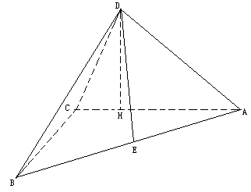
20． (本题14分)已知垂足为，是的中点且，，.
- 求证：平面平面；
- 求直线与平面所成角的正切值.

21． (本题15分)已知函数，点在函数的图象上，过Ｐ点的切线方程为.
(1)若在时有极值，求的解析式；
(2)若函数在区间上单调递增，求实数的取值范围；
(3)在(1)的条件下是否存在实数，使得不等式在区间上恒成立，若存在，试求出的最大值，若不存在，试说明理由.

22． (本题15分)已知点，直线，为平面上的动点，过作直线的垂线，垂足为点，且.
（1）求动点的轨迹的方程；
（2）过点的直线交轨迹于，两点，交直线于点，已知，求的值
.

命题：慈溪中学 北仑中学
2010年宁波市高三“十校”联考
数学（文科）参考答案
一、选择题：（本大题共10小题，每小题5分，共50分，在每小题给出的四个选项中，只有 一项是符合题目要求的）
二、填空题：（本大题共7小题，满分28分）
题号 | 1 | 2 | 3 | 4 | 5 | 6 | 7 | 8 | 9 | 10
答案 | C | C | A | D | A | C | C | B | B | A
11． 12． ①②④
13． 14．
15． 16．
17．
三、解答题：（本大题共5小题，共72分．解答应写出文字说明、证明过程或演算步骤．）
18．（本题14分）
解：（1）=………….3分
=…………………………………………………..5分
=…………………………………………………..6分
（2）,且为锐角，……………………… ..8分
+
=
=…………………………………………………….10分

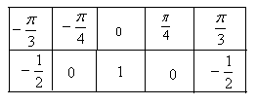

…………………………….12分

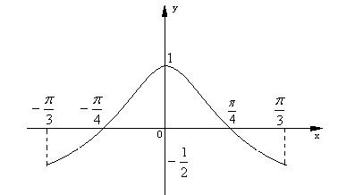

………..14分

（如果没有列表而直接作图，正确同样给满分.）

19．(本题14分)
解：（1）
，...................................5分
...........7分
（2）记则.................................9分
...........................................12分
.............................................14分

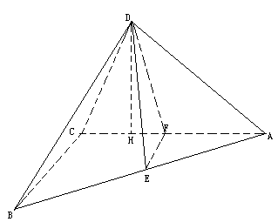
20． (本题14分)
解：（1）
又
面，
即面…………………7分
（2）为斜边的中点..交于.连.又为与所成角……………………………………………………………………….10分
设，则.又，，故
.又，故=….14分

21． (本题15分)
解：(1)是方程的根，……1分
又切线的斜率，即在时的值，………………….2分
且点既在函数的图像上，又在切线上，………………………………………………………..3分
解答，故………………… …….5分
(2)曲线在点处的切线方程为 ，得.欲使函数在区间上单调递增，只需当时，成立.即成立.当时对一切的实数不等式成立…………………………………………………………7分
当时，则，可以化不等式为，此时的最大值为.故时在区间上单调递增…………………………………...10分
(3)在(1)的条件下，由得函数的两个极值点是.函数的两个极值为，…………..12分
函数在区间的两个端点值分别为，.比较极值与端点的函数值，知在区间上，函数的最小值为.只需，不等式恒成立.此时的最大值为……………………………………………………………………….…15分…..

22． (本题15分)
解：(Ⅰ)设点P(x，y)，则Q(－1，y)，由得：
(x＋1，0)·(2，－y)＝(x－1，y)·(－2，y)，化简得C：y²＝4x………………………8分
(Ⅱ)设直线AB的方程为：
x＝my＋1(m≠0).
设A(x₁，y₁)，B(x₂，y₂)，又M
联立方程组，消去x得：
y²－4my－4＝0，△＝(－4m)²＋16＞0，故...................10分
由得：，整理得：
.......15分.

